ПРЕДЛОЖЕНИЯ
в 5 отдел ГУОБДД МВД России
в вх. 5206 от 18.08.2020г.

Протокол совещания у первого заместителя Министра внутренних дел Российской Федерации генерал-полковника полиции А.В. Горового от 17 августа 2020 г. №49 в пределах компетенции рассмотрен.
В рамках соисполнения пункта 3.4. считаем целесообразным разъяснить общественности некоторые особенности, связанные с установкой на транспортные средства устройств для перевозки грузов на примере ситуации с тягово-сцепными устройствами, для снижения напряженности по данному вопросу. В отношении тягово-сцепных устройств сообщаем следующее:
Существуют транспортные средства, конструкция которых не предусматривает буксировку прицепов. Это следует из документа, подтверждающего безопасность транспортного средства - Одобрение типа транспортного средства (далее - ОТТС), в графе «Максимальная масса прицепа, кг» которого указано значение «Буксировка прицепа не предусмотрена» (Изображение №1).
Наличие данной фразы означает, что отдельные свойства транспортного средства не проверялись на предмет возможности его эксплуатации с прицепом. К таким свойствам в первую очередь относятся:
- Эффективность тормозных систем (Правила ООН №13);
- Оснащение сцепными устройствами (Правила ООН №55).
В подобных случаях на табличке изготовителя отсутствует значение в поле: «4) технически допустимая максимальная масса автопоезда, если транспортное средство может быть использовано для буксировки прицепа (полуприцепа)» (Изображение №2,3).
Однако производители компонентов для транспортных средств, зачастую не учитывают конструктивные особенности конкретных моделей (модификаций) транспортных средств, а также результаты их сертификации, выпуская тягово-сцепные устройства (далее – ТСУ) для этих моделей и заявляя их для сертификационных испытаний.
Следует также учитывать, что при сертификации такого компонента как ТСУ, проверке подлежит только свойство самого компонента на предмет его соответствия Правилам ООН№55. Проверка компонента в составе конкретной модели транспортного средства с целью установления соответствия транспортного средства с устанавливаемым компонентом Правилам ООН№55 не проводится, а указанные в сертификате соответствия обозначения моделей (или каталожные номера) служат только с целью идентификации транспортных средств, для которых может быть использовано данное ТСУ.
Так например, автомобиль Toyota Camry, тип RV5, выпускаемый ООО «Тойота Мотор» в г. Санкт-Петербурге с 2017 года и имеющий ОТТС TC RU Е-RU.MT02.00035.P5, в графе «Максимальная масса прицепа, кг» которого указано значение «Буксировка прицепа не предусмотрена» (Изображение №4).
Изготовитель компонентов ООО «Лидер-плюс» (ОГРН 1096154001206) выпускает ТСУ торговой марки «Leader-Plus» и имеет сертификат соответствия RU C-RU.АД09.В.00783 на серийное производство (Изображение №5). На официальном сайте изготовителя в сети Интернет, указано, что для автомобилей Toyota Camry с годом выпуска с 2017 по настоящее время им выпускается модель ТСУ «Т124-А» (Изображение №6). Указанная модель ТСУ указана в Приложении к сертификату соответствия (Изображение №7).
Таким образом возникает ситуация, при которой потребителю предлагается сертифицированный компонент для его автомобиля, который не может быть им установлен.
Теоретически, установка данного компонента в указанном случае, возможна при соблюдении процедур, предусмотренных Правилами внесения изменений в конструкцию находящихся в эксплуатации колесных транспортных средств и осуществления последующей проверки выполнения требований технического регламента Таможенного союза «О безопасности колесных транспортных средств» (далее – Правила), и при наличии документального подтверждения соответствия транспортного средства с установленным компонентом Правилам ООН №13 и 55. Однако на практике подавляющее большинство испытательных лабораторий, которые проводят процедуры в соответствии с Правилами не имеют в области аккредитации полномочий на проведение таких испытаний.
Таким образом, при установке транспортное средство ТСУ обязательно проведение процедур, предусмотренных Правилами, за исключением случаев, когда ТСУ указано в ОТТС в качестве основной или дополнительной комплектации транспортного средства (Изображение №8).
Ситуация с различными багажными системами несколько иная. Багажники и рейлинги на крыше являются объектами регулирования ТР ТС 018/2011 как отдельные компоненты и должны соответствовать требованиям Правил ООН № 26 в отношении наружных выступов. Следует учитывать, что в случаях, когда изготовитель транспортного средства конструктивно предусмотрел возможность установки такого багажника, такая установка будет легкосъемной и не носить признаки внесения изменений в конструкцию транспортного средства. Однако, как и в случаях с ТСУ, изготовителями различных багажных систем не всегда учитываются технические характеристики транспортного средства, а также способы закрепления багажной системы на кузове автомобиля, установленные его изготовителем. Множество случаев использования багажных систем, изготовленных самостоятельно.
Для примера рассмотрим ситуацию с установкой отдельных видов багажников на автомобиль Toyota Land Cruiser 200 c с дизельным двигателем, имеющим ОТТС ТС RU Е-BE.МТ02.00252.Р7. Анализ общих характеристик транспортного средства, приведенных в ОТТС, показывает, что в зависимости от комплектации автомобиль может иметь массу в снаряженном состоянии от 2585...2815, таким образом разница между комплектациями составляет 220 кг. Разница между технически допустимой максимальной массой транспортного средства и снаряженной массой транспортного средства в максимальной комплектации составляет: 3350 – 2815 = 535 кг. (Изображение №9). При этом следует учитывать, что помимо водителя, автомобиль может перевозить еще 7 пассажиров. Расчетная масса одного пассажира в соответствии с положениями ТР ТС 018/2011 составляет 68кг. Суммарная масса перевозимых пассажиров составляет: 68х7= 476 кг. Таким образом при полной загрузке пассажирами транспортное средство может перевозить: 535-476=59 кг.
Следует отметить что данный автомобиль комплектуется рейлингами, которые выполняют функцию багажника на крыше автомобиля (Изображение №10). В инструкции по эксплуатации к автомобилю указано, что в багажнике на крыше нельзя размещать груз более 200кг (Изображение №11). Следует отметить, что при такой нагрузке можно перевозить уже только 5 пассажиров.
Однако в сети интернет продается багажник производства компании «Автобагажник» (г. Новосибирск) который устанавливается вместо штатных рейлингов (Изображение №12,13). Данный багажник имеет следующие характеристики: масса 35 кг., грузоподъемность 300кг. (Изображение №14). Таким образом данный изготовитель компонента отступил от рекомендаций изготовителя и ввел потребителя в заблуждение касаемо способа крепления компонента и максимальной грузоподъёмности. При полной загрузке пассажирами (с учетом веса самого багажника) на нем можно перевозить только 35 кг.
Установка багажных систем, конструкция которых не предусмотрена изготовителем транспортного средства, требует проведения процедур, предусмотренных Правилами.

Приложение: по тесту, на 4л. в 1 экз.

8 отдел ЦСН БДД МВД России

Приложение к письму 8 отдела
ЦСН БДД МВД России
от __.08.2020г. №___

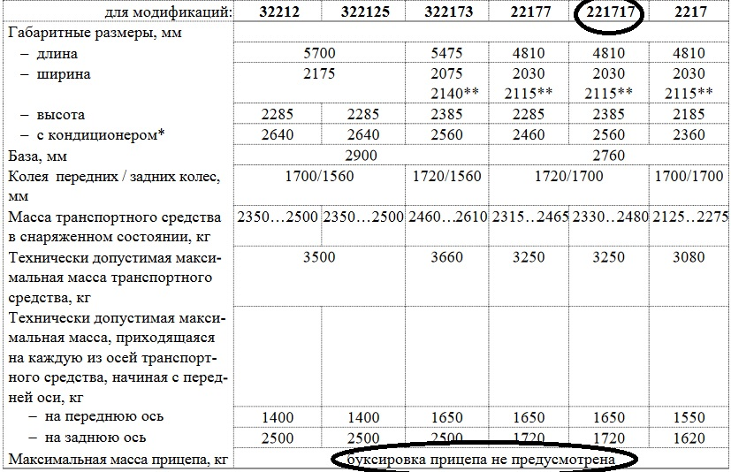
Изображение №1. Общие характеристики транспортного средства ОТТС ТС RU E-RU.МТ02.00002.Р7

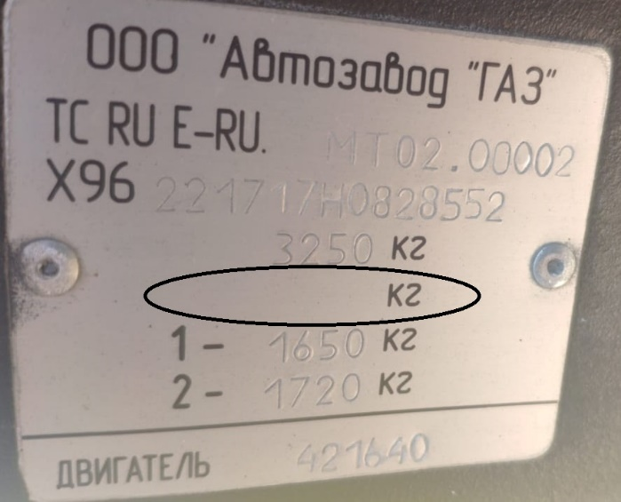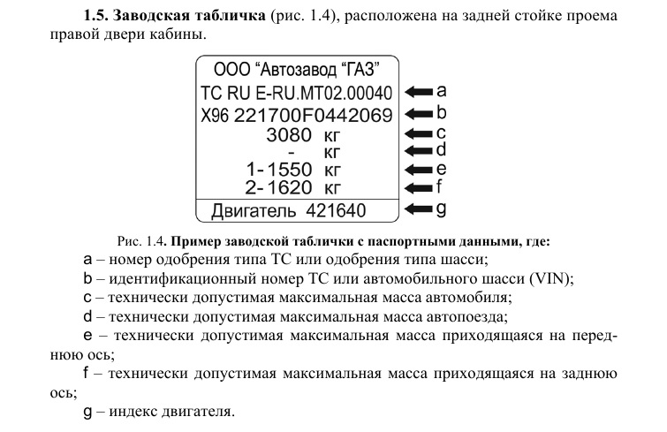
Изображение№2 Фото заводской таблички

Изображение№3 Описание заводской таблички.

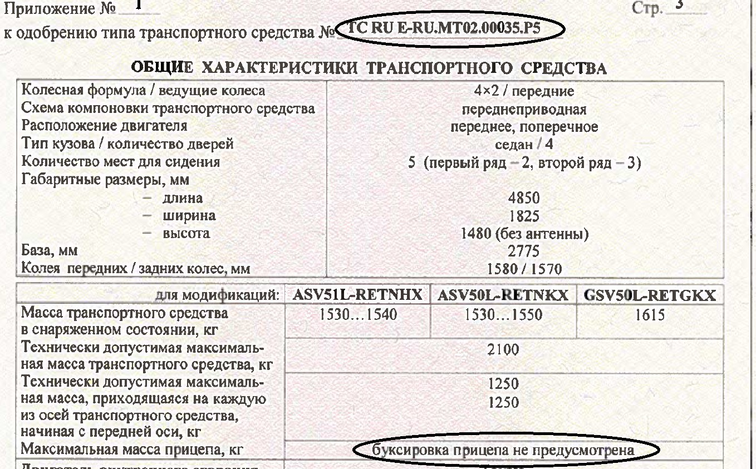
Изображение №4 Общие характеристики Toyota Camry, тип RV5, с 2017 года ООО «Тойота Мотор» (г. Санкт-Петербург ) ОТТС TC RU Е-RU.MT02.00035.P5

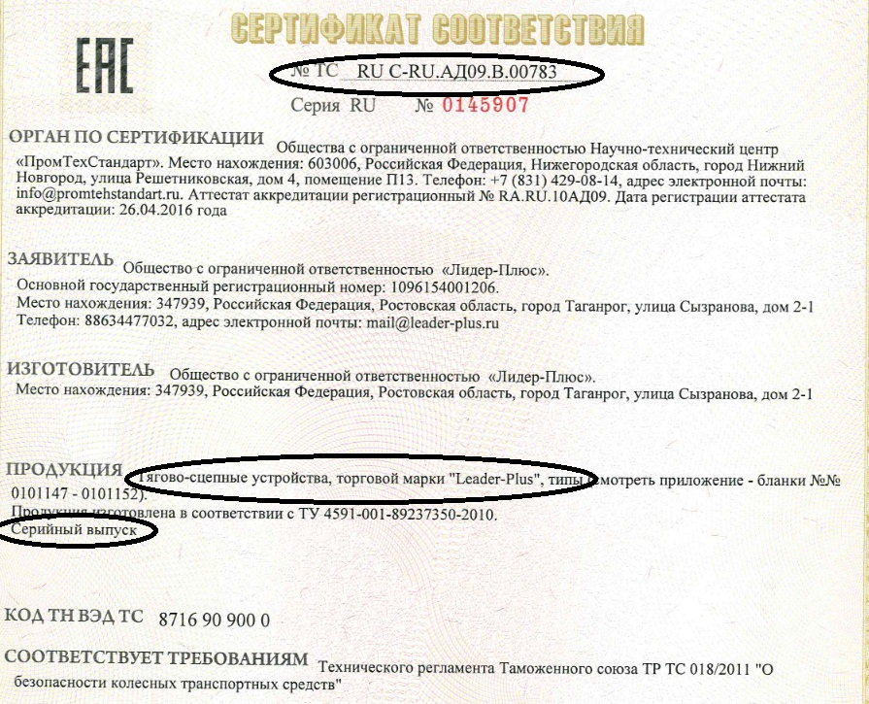
Изображение №5 Сертификат соответствия на серийный выпуск ТСУ.

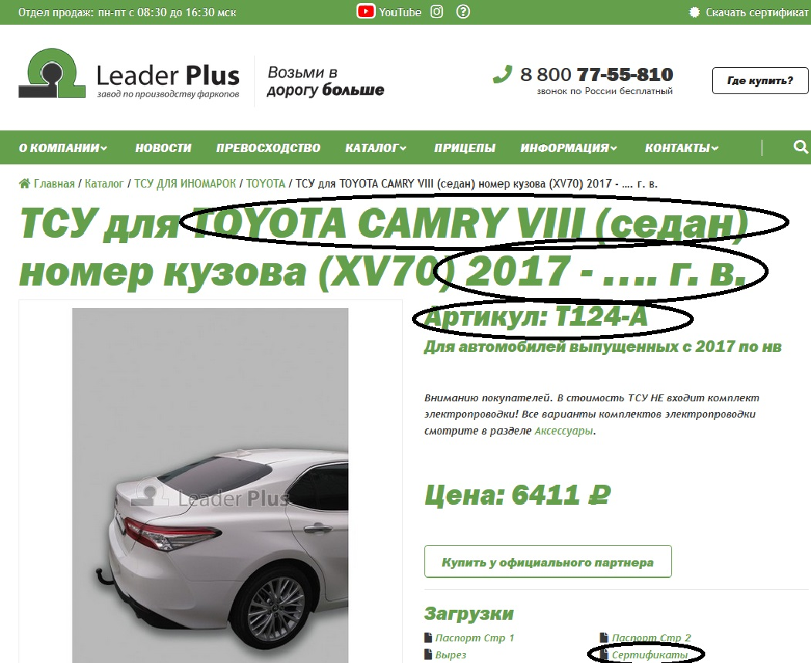
Изображение №6 Информация, размещенная на сайте изготовителя компонентов в сети Интернет.

Изображение №7 Дополнительный лист к сертификату соответствия с указанием моделей ТСУ.
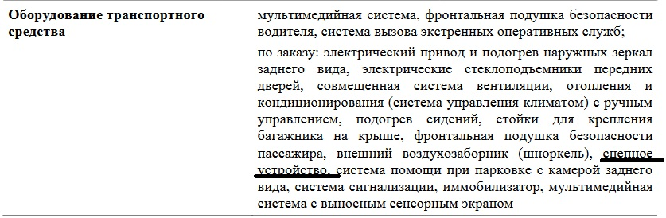

Изображение №8 Пример заполнения графы ОТТС на транспортное средство, у которого ТСУ предусмотрено изготовителем и является его основным или дополнительным оборудованием.

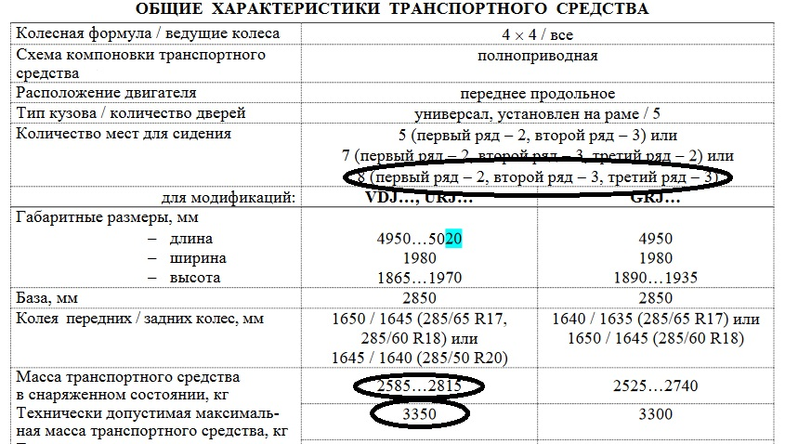

Изображение №9. Описание общих характеристик Toyota Land Cruiser 200 в ОТТС ТС RU Е-BE.МТ02.00252.Р7
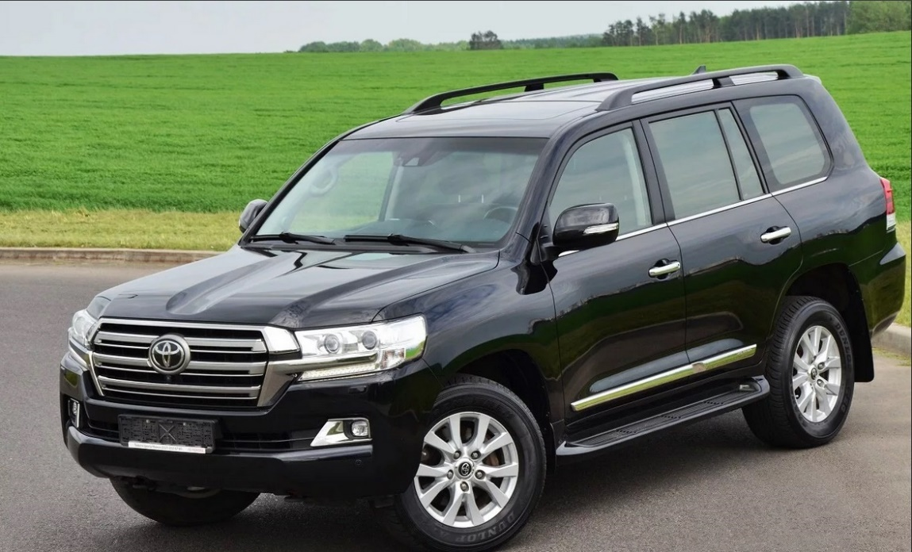
Изображение №10. Внешний вид Toyota Land Cruiser 200
(комплектация с рейлингами).

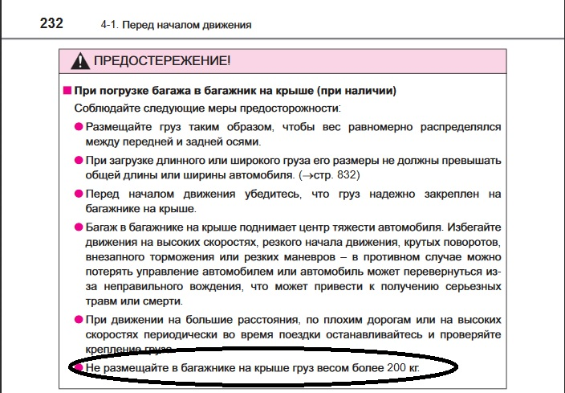
Изображение №11. Инструкция по эксплуатации Toyota Land Cruiser 200 с предписаниями изготовителя.
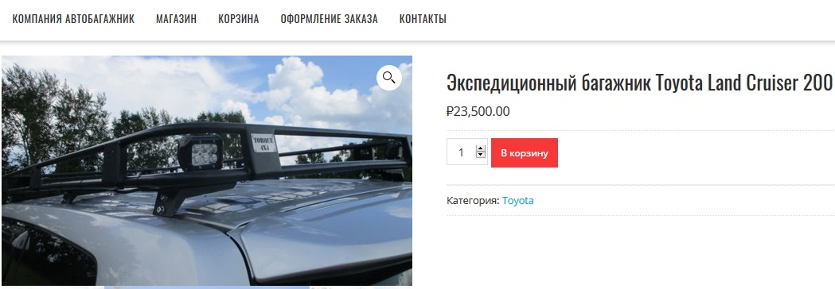

Изображение №12. Предложение компании Автобагажник в сети
Интернет для Toyota Land Cruiser 200

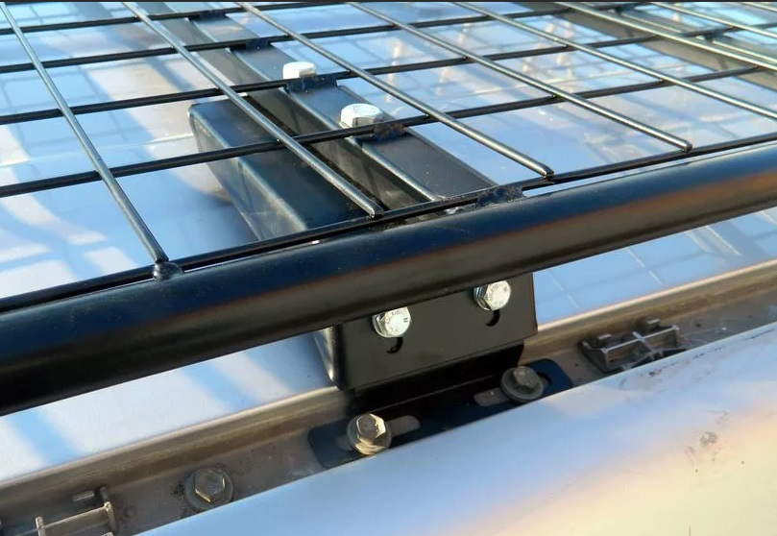

Изображение №13. Способ крепления багажника компании Автобагажник.
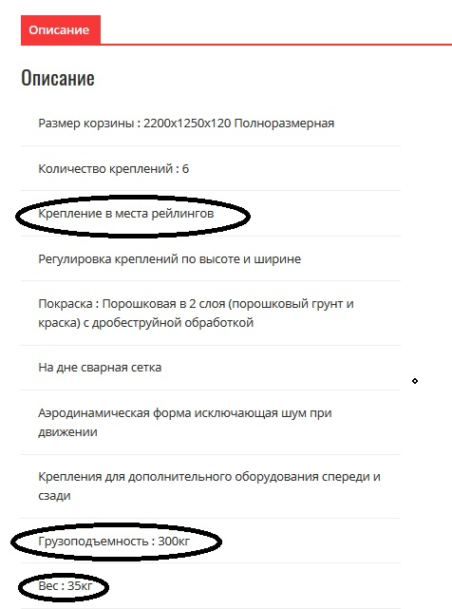
Изображение №14. Технические характеристики компонента компании Автобагажник для Toyota Land Cruiser 200.

Пункт 2.1. раздела 2 Приложения №7 к Техническому регламенту Таможенного союза «О безопасности транспортных средств» (ТР ТС 018/2011).
Пункт 25 Приложения №10 к ТР ТС 018/2011.
Постановление Правительства Российской Федерации от 06.04.2019 № 413 «Об утверждении Правил внесения изменений в конструкцию находящихся в эксплуатации колесных транспортных средств и осуществления последующей проверки выполнения требований технического регламента Таможенного союза «О безопасности колесных транспортных средств».

